平成２３年４月吉日
会員 各位
ふるさとはしかみ会 東京事務局
幹事：野沢 慶蔵
（KZO.N_38110105DA@softbank.ne.jp）
（０９０－６５３４－７８８０）

ふるさとはしかみ会 国会見学会のお知らせ

先の東日本大震災から早一月以上経ちますが、未だ余震とみられる地震も連発しておりますが、皆様いかがお過ごしでしょうか。
被災地では、まだまだ避難所生活を強いられている方々が大勢いるようです。一日も早い通常の生活に戻られるようお祈りするばかりであります。
さて、世間ではお祭り・イベント等の行事が自粛されているところですが、このたびふるさとはしかみ会では下記の要領で『国会見学会』を企画いたしました。この機会に皆さんとお会いし、おおいに親睦が深められれば幸いに思います。見学終了後には食事会もと考えております。
日頃お見せできないスポットをいくつかご用意しておりますので、どうぞ皆様奮ってご参加いただきますようご案内申し上げます。

記

１．見学会日時：５月２８日（土）１０：３０集合
２．集合場所 ：議員面会所（下記地図をご参照下さい。）
３．タイムスケジュール（予定）
※当日は、事情により変更する場合がありますので、ご了承下さい。
10：45～12：15：国会内見学
12：15～12：30：移動
12：30～14：00：近くの名所スポットにて、昼食

４．費用：無料 （見学会終了後の昼食会は、各自実費負担となります。）
５．申込締め切り：５月２０日（金）
６．定員：先着順30名程度までを希望
７．申し込み先 ：ふるさとはしかみ会 東京事務局
（ｱﾄﾞﾚｽ：hh2010@triton.ocn.ne.jp又はFAX03-3813-6070)
８．その他
①お子様連れもＯＫですが、本人が一人で歩けることを前提とします。
②カメラの持参はＯＫですが、その他危険物の持ち込みは不可。
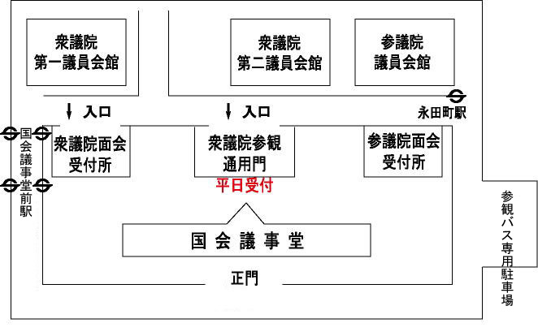
地下鉄丸ノ内線国会議事堂前駅下車、
一番出口から出て衆議院面会受付
のロビーへ行く。

◆◇◆◇◆◇◆◇◆◇◆◇◆◇◆◇◆◇◆◇◆◇◆◇◆◇◆◇◆◇◆◇◆◇◆◇◆◇◆◇◆
〔ふるさとはしかみ会 国会見学会申込書〕
◆◇◆◇◆◇◆◇◆◇◆◇◆◇◆◇◆◇◆◇◆◇◆◇◆◇◆◇◆◇◆◇◆◇◆◇◆◇◆◇◆

ふるさとはしかみ会 東京事務局行き
申込締め切り：５月２０日（金）

（ｱﾄﾞﾚｽ：hh2010@triton.ocn.ne.jp 又はFAX03-3813-6070)

 | 氏 名 | 住 所 | 連絡先（携帯番号・アドレス）
１
２
３
４

